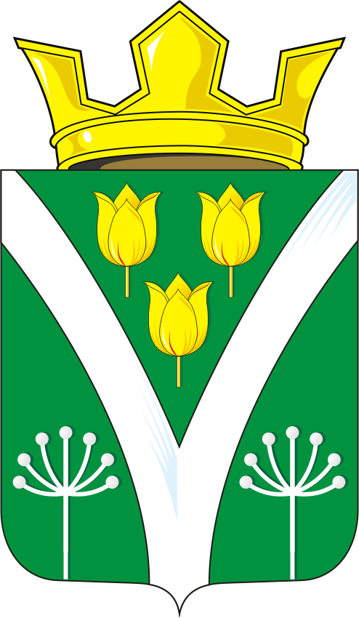

СОВЕТ ДЕПУТАТОВ муниципального
образования КАРАГУЗИНСКИЙ СЕЛЬСОВЕТ
САРАКТАШСКОГО РАЙОНА оренбургской области

пятый созыв

РЕШЕНИЕ
первого организационного заседания Совета депутатов
Карагузинского сельсовета Саракташского района пятого созыва

26 сентября 2025 года с.Карагузино № 1

Об избрании председателя Совета депутатов муниципального образования Карагузинский сельсовет Саракташского района Оренбургской области пятого созыва

В соответствии с частью 8 статьи 15 Федерального закона от 20.03.2025
№ 33-ФЗ «Об общих принципах организации местного самоуправления в единой системе публичной власти», Уставом муниципального образования Карагузинский сельсовет Саракташского района,

Совет депутатов сельсовета

Р Е Ш И Л :
1. Избрать председателем Совета депутатов муниципального образования Карагузинский сельсовет Саракташского района Оренбургской области пятого созыва на срок полномочий Совета депутатов Карагузинского сельсовета Ислаева Илдуса Хаспиуллиевича, депутата от избирательного округа № 1,главу крестьянско-фермерского хозяйства.
2. Наделить полномочиями по организации деятельности представительного органа местного самоуправления Карагузинского сельсовета Саракташского района председателя Совета депутатов муниципального образования Карагузинский сельсовет Саракташского района Оренбургской области пятого созыва Ислаева Илдуса Хаспиуллиевича.
3. Настоящее решение вступает в силу со дня его подписания.

Председательствующий
заседания Совета депутатов Д.А.Мурсалимов

Разослано: | Ишбульдиной М.Г., администрации сельсовета, организационному отделу администрации района, официальный сайт администрации сельсовета, прокуратуре района,в дело

